negnuja.ch

Bastel-Anleitung / Bügelperlen-Stern

Material:
- Diverse Bügelperlen
- Stiftplatten
- Backpapier zum Bügeln
- Faden zum Befestigen
- Zahnstocher

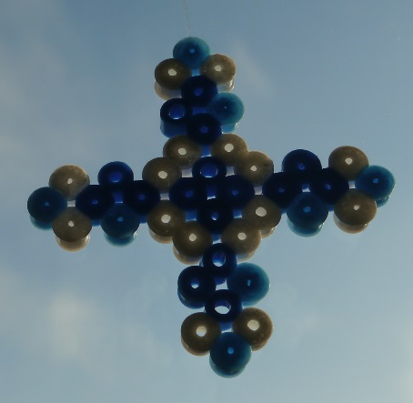
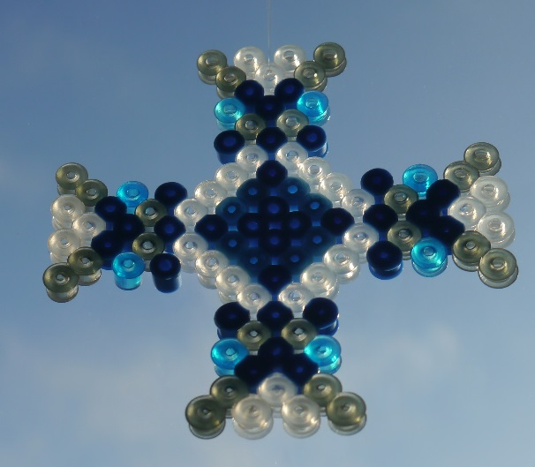

Man nimmt eine Stiftplatte, welche Form ist nicht zu wichtig, es sollte nur der Grösse der Perlen entsprechen. Die midi Platten sind meistens in diversen Farben und die Platten für die Maxi Perlen Transparent/hellblau (Bild 1).

Stiftplatten 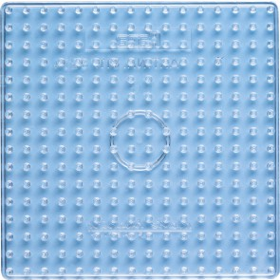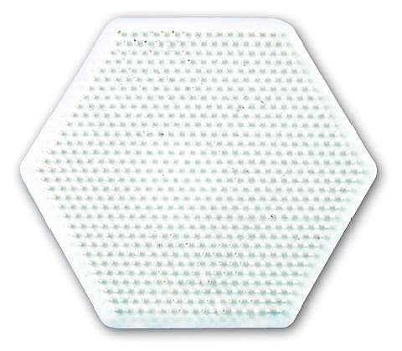

In Gedanken hat man sich vielleicht die ersten Gedanken gemacht, wie der Stern aussehen könnte. Ist man nicht sicher, kann man auf einem karierten (Häuschenpapier) Papier die ersten Trocken-Versuche durchführen, indem man die Häuschen auf dem Papier ausmalt oder ankreuzt, welche später mit einer Perle gefüllt werden sollte.

Wichtig ist, dass es keine grösseren Lücken gibt, da diese den Stern sehr empfindlich machen und die dünnen Stellen brechen schneller. Also in diesem Fall unbedingt die leeren Stellen auf der Stiftplatte mit transparenten Perlen ausfüllen.

Jetzt legt man sein Wunsch-Stern auf die Stiftplatte. Sind die Perlen zu klein oder die Finger zu gross, kann man sich mit einem Zahnstocher helfen. Werden die Sterne später an ein Fenster gehängt, wirken die transparenten Perlen besser.

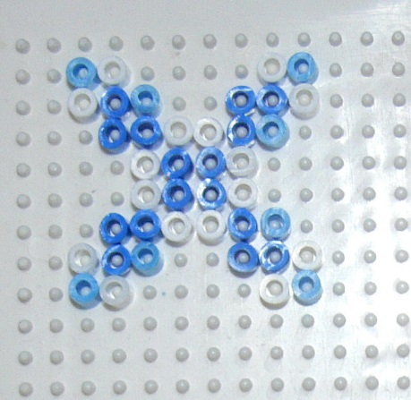

Ist der Stern fertig, legt man das Backpapier auf die Perlen und fährt mit dem Bügeleisen mit kleinen Kreisbewegungen und wenig Druck über das Backpapier. Durch das Papier erkennt man ob die Perlen zusammen kleben oder nicht, notfalls das Papier kurz anheben und nachsehen. Je mehr man mit Hitze oder mit Druckkraft auf das Bügeleisen arbeitet, umso besser kleben die Perlen aneinander, was das Bild stabiler macht, aber nicht mehr so filigran aussehen lässt.

Aber Achtung, drückt man das Bügeleisen zu fest auf das Papier, können die Spitzen der Stiftplatte anschmelzen und sind für ein nächstes Mal nicht mehr brauchbar. Also lieber weniger fest drücken und dafür immer wieder kontrollieren, ob das Bild fertig ist.

